**CONCOURS GÉNÉRAL DES LYCÉES**

**— SESSION 2025 —**

**Ingénierie, Innovation et Développement Durable**

**Éléments de correction**

**Partie commune**

**Nouvelle attraction FJORD EXPLORER**



**Partie 1. Cette nouvelle attraction est-elle économiquement viable ?**

##### À partir du DT1 - données techniques constructeur et DT2 – Diagramme d’exigences, calculer le nombre maximum de personnes pouvant pratiquer cette attraction en une journée. Comparer votre résultat à celui attendu. Préciser si la prévision de l’étude financière est réaliste.

$810·8=6480$ personnes au maximum

##### Calculer, le nombre de visiteurs supplémentaires par jour nécessaire pour satisfaire cette estimation.

$\frac{\text{730 000·0,05}}{\text{154}}\text{ = 237}$ visiteurs en plus

##### Déterminer la recette potentielle supplémentaire attendue.

##### En déduire la durée de retour sur investissement du FJORD EXPLORER.

Recette attendue : $730 000·0,05·30=1 095 000 €$

Durée amortissement : $\frac{\text{12 000 000}}{\text{1 095 000}}\text{ = 10,95 ans}$

##### Conclure sur l’intérêt d’investir dans une attraction de 12 M€.

Conserver l’attractivité du parc et la fidélité des visiteurs ;

Durée d’investissement 11 ans ;

Augmentation 36 500 visiteurs par saison ;

Durée d’ouverture : 154 jours ;

L’investissement devrait être inférieur à 11 ans si augmentation de la fréquentation.

**Partie 2. Comment optimiser le flux de visiteurs pour cette nouvelle attraction ?**

##### **Déterminer** la durée maximale des phases 1 et 3 et la durée maximale des phases 2 et 4.

Un cycle dure en moyenne 213 s et 6 bateaux sont engagés sur le manège soit 35,5 s max.

##### Calculer la longueur du canal d’emmenée à la rampe d’élévation.

$$\text{L=2,5+10+8·}\left(\frac{\text{π}}{\text{2}}\text{+}\frac{\text{π}}{\text{3}}\right)\text{+2+8·}\left(\frac{\text{π}}{\text{2}}\text{+}\frac{\text{π}}{\text{4}}\right)\text{+4,98} \text{=} \text{59,27} \text{m}$$

##### Déterminer la vitesse d’un bateau pour parcourir la longueur du canal d’emmenée.

6 bateaux dans manège 1 maximum dans la montée 1 seul maxi dans la descente reste 4 : 2 dans canal emmené et 2 sur canal retour.

(35,5 s pour 2 bateaux) 71 s pour le canal d’amené et de retour

Parce qu’il peut y avoir

$$\text{v} \text{=} \frac{\text{59,27}}{\text{71}}\text{=0,835 m·}{\text{s}}^{\text{-1}}$$

##### Calculer la section d’eau du canal d’emmenée à la rampe et en déduire le débit que la pompe doit fournir.

$$\text{S} \text{=}\frac{\left(\text{1,8+2,5}\right)}{\text{2}}\text{·0,9} \text{=} \text{1,935 }{\text{m}}^{\text{2}} \\ \text{Q = }\text{S·v}\text{ = 0,835 · 1,935 = 1,615 }{\text{m}}^{\text{3}}\text{·}{\text{s}}^{\text{-1}}\text{ mini}$$

**Partie 3. La solution technologique du canal d’emmenée d’eau est-elle valide au regard du cahier des charges ?**

##### À partir des documents de perte de charge DT5/1 à DT 5/3 Pertes de charge, déterminer la perte de charge avec cette première solution (tube PVC-hp de Փ300 mm).

1697388 + 2 · 682165,2 + 370684,5 = 3432402,9 Pa soit 34,3 bars

##### **Calculer** la perte de charge dans la configuration réelle (section rectangulaire). Les pertes de charges régulières sont calculées sur la longueur totale de la canalisation et se cumulent avec les pertes charges singulières.

(210,25) + 208,78 + 231,98 = 651,02 Pa soit 0,0065 bars

##### La hauteur d’eau au-dessus de la pompe étant de 80 cm, à l’aide du document DT6 – pompe, vérifier que la pompe choisie par le constructeur répond à l’exigence de débit minimum.

Pour un dénivelé de 0,7m le débit fournit par le circulateur sera d’environ 1,8 m3·s-1

##### La puissance hydraulique s’exprimant P = Q · p (Q le débit en m3·s-1 et p en Pa), déterminer la puissance qui serait nécessaire (au rendement près) dans le système tube PVC-hp et indiquer les deux principales raisons pour lesquelles l’option canalisation PVC-hp a été abandonnée.

$\text{v = }\frac{\text{Q}}{\text{S}}\text{ = }\frac{\text{1.8}}{\text{1.935}}\text{ = 0,93 m·}{\text{s}}^{\text{-1}}$

Les bateaux arrivent plus rapidement sur la rampe, il est nécessaire de temporiser la montée pour éviter des collisions dans la descente ou la montée.

P = 2·3 432 402 = 6 864 805,8 W la pompe actuelle consomme 25 000 W soit

274 fois moins.

Mis à part le fait qu’il faudrait plus d’énergie le PE-hd peut supporter une pression max de 10 bars alors que pour combler les pertes de charge il faudrait 34,3 bars.

##### Avec le choix technologique fait, en déduire la vitesse maximale réelle d’écoulement de l’eau dans le canal d’emmenée et donc du bateau.

Le circulateur permet un débit de 1,8 m3·s-1 (suivant lecture) divisé par la section 1,935 m² soit 0,93 m·s-1

##### En s’appuyant sur le **DT10 profil en long du Fjord Explorer, expliquer** l’utilité du convoyeur avant la montée sur l’élévateur au regard l’optimisation du flux.

Le circulateur convient pour les caractéristiques souhaitées.

La fabrication d’un canal de retour engendrera un surcout à la fabrication mais qui sera largement amorti par l’économie en énergie.

**Partie 4. Comment sont gérés l’embarquement et le débarquement des passagers ?**

##### Compléter le document **DR1 - chaîne d’information et de puissance** les éléments manquants.

- Capteur position bateau embarquement

- Capteur position bateau débarquement

- capteur portillon

- Automate

Voyant barres sécurité « OK »

Communiquer

Transmettre

ACQUERIR

TRAITER

Visiteurs arrivent sur attraction

Fjord explorer

Alimenter

Distribuer

CONVERTIR

Transmettre

- galets d’entrainement zone embarquement

- galets d’entrainement zone débarquement

- Chaine

-

-

- Motoréducteur

- moteur galets

- pignon/chaine

- vérin portillons

-

- Fils électriques

-

-

-

-

- réseau EDF

-

-

-

-

Visiteurs sortent de l’attraction

##### Compléter le document **DR2 – Diagramme d’état** avec ces différents éléments du tableau précédent.

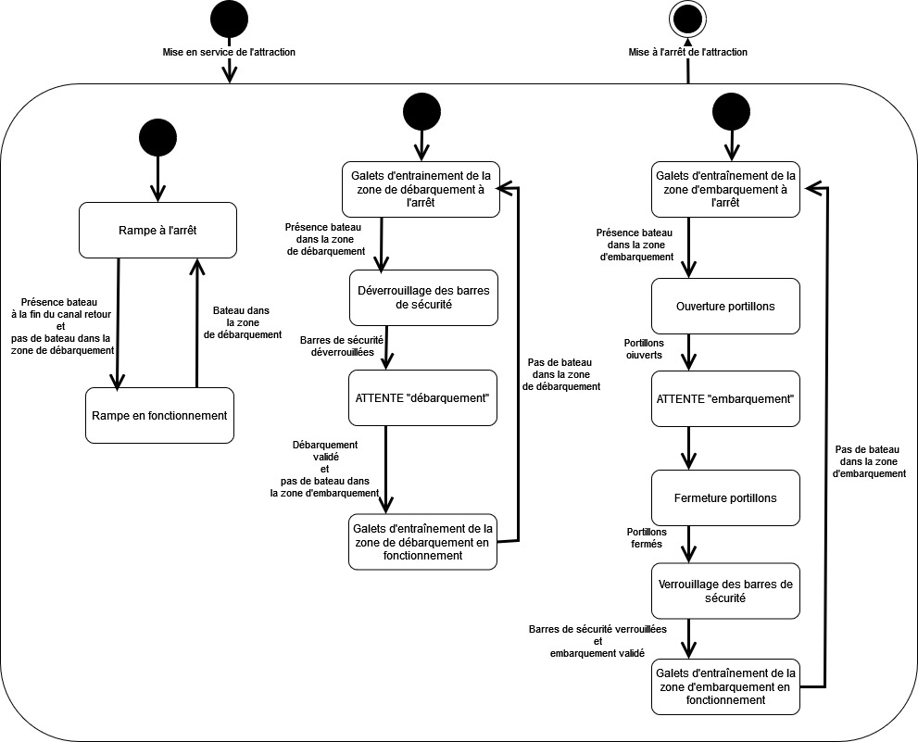

##### **À partir du DT9 – Plan embarcations, déterminer** les grandeurs qui permettent de **tracer** le graphe des vitesses et l’accélération.

$\text{v}\left(\text{t}\right) \text{=} \text{a} \text{·} \text{t+}{\text{v}}_{\text{0}}$ x(t) = ½ a t² + v0 t + x0  donc

Avec

* v2 = 0,85 ms-1
* v2 = 0 ms-1
* x2 = 3139 – 48 – 380 - 80 = 2631 mm soit 2,631 m

$$\text{a} \text{=} \frac{{\text{0,85}}^{\text{2}}\text{-}{\text{0}}^{\text{2}}}{\text{2 (2,631-0)}}\text{=} \text{0,1373 m·}{\text{s}}^{\text{-2}}$$

Durée de l’accélération t = 0,85/0,1373 = 6,2 s

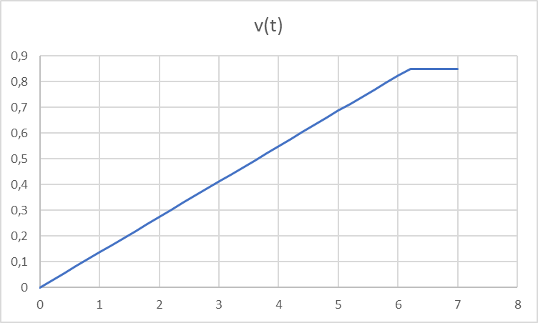

##### Pour que les passagers ressentent une petite sensation, l’embarcation accélère sur une durée de 2s. Déterminer la nouvelle accélération.

a = ( ${v\left(2\right)-v}_{0})/2$ = 0,85/2 = 0,425 ms-2

##### **Tracer,** pour cette nouvelle accélération, la courbe de vitesse du bateau, **en déduire** le mode de commande du moteur électrique nécessaire pour répondre à cette contrainte d’accélération.

$v=r \text{·} ω$ donc $\text{ω} \text{=} \frac{\text{v}}{\text{r}} \text{=} \frac{\text{0}\text{,}\text{85}}{\text{0}\text{,}\text{2}}\text{=} \text{4,25 rad·}{\text{s}}^{\text{-1}}$

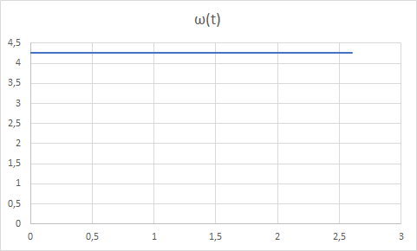 et 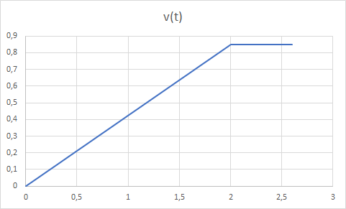

Si on utilise une commande TOR le pneumatique va glisser sur patin central et donc s’user. Il faudra utiliser un variateur de vitesse pour amener la vitesse progressivement à 0,85 m·s-1

**Partie 5. Comment optimiser la gestion de l’eau des bassins ?**

##### Mis à part le projet du « futur bassin », identifier sur le document DT11 – Gestion de l’eau les ressources en eau pour alimenter les principaux bassins.

* Forage cascade
* Forage fjord explorer
* Fossé trop plein
* Parking P6

##### Calculer les pertes du bassin pendant la période d’exploitation (sans tenir compte des précipitations). Les tracés se feront sur le DR3 – diagramme de l’air humide.

eS = 2,08 kPa

ea = 1,05 kPa

Δ = (4098 $\text{·}$ 2.08) / ((18,38 + 237,3)²) = 0,13038585 kPa·°C-1

R n= 18.3 MJ·m-²·jour-1

γ = 0,0016286 · P / λ = 0,0016286 · 101,3 / 2,45 = 0,067337624 kPa·°C-1

Donc :

ET0 = 9,81634096 + 1,75946473 = 11,5758057 mm·jour-1

Surface bassin : 3000 m² donc volume d'eau évaporé / jour 34,72 m3

##### Estimer si la cuve de stockage disposée sous les piliers centraux est suffisante pour pallier cette évaporation sur la saison.

Réservoir 400 m3 donc autonomie du réservoir 400/34,72 = 11,52 jours

Sur 6 mois d’exploitation perte : 6250 m3

Le réservoir a une autonomie que de 11 jours et demi. Il manque près de 5 851 m3 sur la saison sans tenir compte de la pluie.

##### Sur le document DR4 – bassin supplémentaire, indiquer les dimensions de ce futur bassin. Justifier votre choix.

Pour diminuer la longueur de clôture le bassin devra avoir une forme carrée et une profondeur maximale (3 m). Pour L, la longueur au fond du bassin sera de L - 6 (pente 45°). Donc surface supérieure L², surface inférieure (L - 6)² doit être égal à 5851 m3.

= L²+L² (L-6)² + (L-6)² = L²+L $\text{·}$ (L-6) + (L²-12L+36) = L²+L2-6L+ L²-12L+36 = 3L² + 6L + 36

Donc 12L+36 = 3L²+6L+36-5851 = 0 donc 12L+36=3L²+6L-5815 = 0 soit L = 43m environ

##### Déterminer le volume et donc les dimensions de ce futur bassin pour pallier toutes les pertes des huit principaux bassins (voir DT4 – Principales étendues d’eau du parc). Conclure sur la faisabilité de ce dernier bassin.

70219 m3

Donc 12L+36 = 3L²+6L+36-70219 = 0 Donc 12L+36=3L²+6L-70183 = 0

Soit L = 152 m

Le bassin serait vraiment imposant et pourrait peut-être servir de lieu pour une autre attraction.